Becker Stiftung zeichnet erneut Nachwuchsforscher aus

Marie-Luise und Ernst Becker Stiftung vergibt ihren diesjährigen Förderpreis „Alter und Arbeit“ an Dr. Nicole Jochems. Die Auszeichnung ist mit 10.000 Euro dotiert.
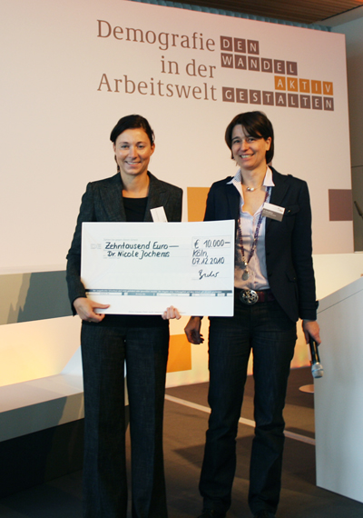
Köln/Berlin 9. Dezember 2010. Dr. Nicole Jochems heißt die Gewinnerin des Förderpreises „Altern und Arbeit 2010“. Das gab die Marie-Luise und Ernst Becker Stiftung beim diesjährigen Kongress „Demografie in der Arbeitswelt - Den Wandel aktiv gestalten“, der veranstaltet wurde vom Bundesministerium für Arbeit und Soziales, der Initiative Neue Qualität der Arbeit in Partnerschaft mit dem Demographie Netzwerk e.V., am 7. Dezember in Berlin bekannt.
Dr. Nicole Jochems, Dr. Petra Becker (v.l.)

Die Kölner Stiftung erhofft sich, dass von dem Forschungsvorhaben “Altersdifferenzierte Arbeitsplatzgestaltung auf Basis digitaler Menschmodelle: Integration altersassoziierter physiologischer Leistungsparameter in das AnyBody Menschmodell” der Oberingenieurin für die Fachgruppe Ergonomie und Mensch-Maschine-System der RWTH Aachen erkennbare Impulse für die Arbeitswelt ausgehen werden.

„Besonders beeindruckt hat mich an ihrem Exposé die umfassende und gründliche Herangehensweise, die sie in ihrem Arbeitsplan in Aussicht stellt, zugleich zeichnet sich ab, dass ihre Projektergebnisse unmittelbar in die Praxis einfließen könnten“, konstatiert Jurymitglied Prof. Dr. Christian Stamov Roßnagel von der Jacobs Universität Bremen. Die mittlerweile zehnköpfige Jury bestehend aus namhaften Experten, wie beispielsweise Prof. Dr. Gerhard Bosch, Prof. Dr. Michael Falkenstein,
Prof. Dr. Frerich Frerichs oder Dr. Ulrich Walwei, zeichneten damit einen Forschungsansatz aus, der altersassoziierte physiologische Leistungsparameter – insbesondere muskuläre Veränderungen - in das AnyBody Menschmodell integriert. Anders ausgedrückt: Während herkömmliche arbeitswissenschaftliche Ansätze vorrangig anthropometrische Aspekte wie beispielsweise Körperhaltung und -stellung, Greifräume sowie Bewegungsräume berücksichtigen, identifiziert dieser nun zusätzlich bewegungsbezogene Risikofaktoren eines Arbeitsplatzes. Mittels biomechanischer Analyseverfahren kann auf die im Körper herrschenden Kräfte und die entsprechende muskuläre Beanspruchung geschlossen werden. So können aus altersspezifischen muskulären Veränderungen Rückschlüsse auf eine altersgerechte Arbeitsplatzgestaltung gezogen werden. „Interessierte können sich ab 2011 monatlich über die Fortschritte dieses spannenden Forschungsvorhabens in unserem Blog unter www.blog-becker-stiftung.de informieren“, erklärt Susann Kocura, Leiterin der Becker Stiftung.

Unternehmen müssen sich auf alternde Belegschaften einstellen
Im Rahmen ihrer Stiftungsarbeit vergibt die Marie-Luise und Ernst Becker Stiftung jährlich einen Stiftungspreis in Höhe von 10.000 Euro. In den letzten beiden Jahren wurde dieser an abgeschlossene wissenschaftliche Arbeiten vergeben, diesmal prämiert die Jury erstmalig ein Projektvorhaben. Die Stiftung fördert Projekte junger Forscher aus den unterschiedlichsten Fachbereichen, die sich mit der physischen, psychischen oder kognitiven Leistungsfähigkeit und letztlich dem Erhalt der Arbeitsfähigkeit älterer Arbeitnehmer beschäftigen. Denn dieses Feld wird vor dem Hintergrund des demographischen Wandels immer wichtiger. Nur so können Unternehmen die zukünftige Arbeitswelt an den Bedürfnissen ihrer immer älter werdenden Belegschaften ausrichten.

Neue Ausschreibungsrunde ab 2011
Auch 2011 schreibt die Becker Stiftung wieder einen Förderpreis aus. Interessierte können sich ab dem 01. Januar 2011 auf der Webseite der Stiftung unter www.becker-stiftung.de informieren.

Die weiteren Nominierten im Überblick

E-Learning Behavior Modeling Training (eBMT) im Kontext altersgemischter Lerntandems
Dipl. Psych. Sonja Bausch
wissenschaftliche Mitarbeiterin und Doktorandin
Ruprecht-Karls-Universität Heidelberg, Abteilung für Arbeits- und Organisationspsychologie

Programm zur Evaluation eines mehrdimensionalen Trainings für ältere Arbeitnehmer mit belastenden körperlichen, geistigen und emotionalen Anforderungen
Dr. Patrick Gajewski
wissenschaftlicher Mitarbeiter
Leibniz Institut für Arbeitsforschung an der TU Dortmund (IfADo)

Motivationale Mechanismen und Zielsetzungsprozesse alternder Arbeitnehmer: Herausforderung demografischer Wandel
Dipl. Psych. Annika Nübold
wissenschaftliche Mitarbeiterin
Fakultät für Psychologie und Sportwissenschaft der Universität Bielefeld

Einflussfaktoren und Konsequenzen der beruflichen Zukunftsperspektive
Dr. Hannes Zacher
University Lecturer
University of Queensland, Australia

Weitere Informationen unter www.becker-stiftung.de

